МІНІСТЕРСТВО ОСВІТИ І НАУКИ УКРАЇНИ
НАЦІОНАЛЬНИЙ ЛІСОТЕХНІЧНИЙ УНІВЕРСИТЕТ УКРАЇНИ
Кафедра інженерії та програмування

Лабораторна робота № 2
з навчальної дисципліни

“Алгоритмізація та програмування”

на тему: “Прості математичні обчислення”

Виконав Фурдин П. Б.

Мета роботи: Придбання практичних навиків з підготовки, відладки та виконання лінійних програм.
Завдання
Код програми на C++

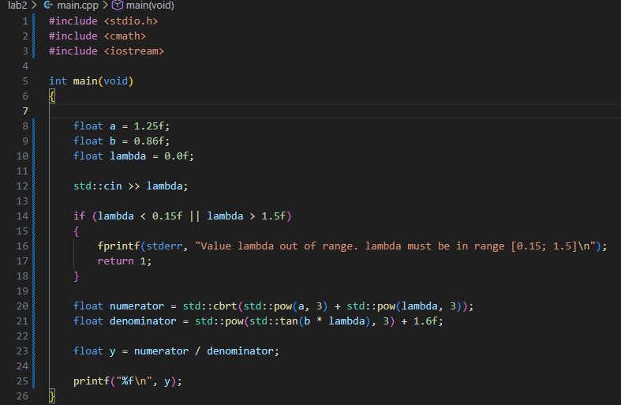
Тестування програми
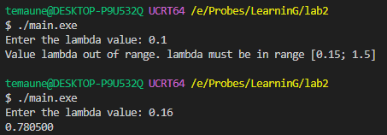
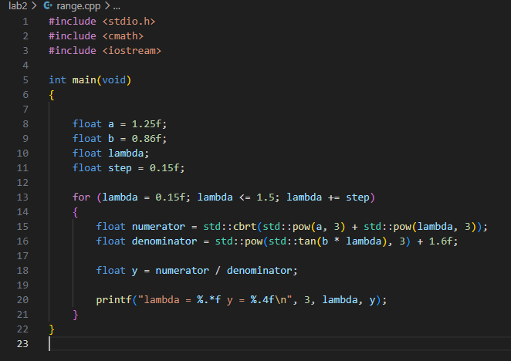
Для перевірки правильності результатів зроби кілька ітерацій в циклі з кроком 0.15.
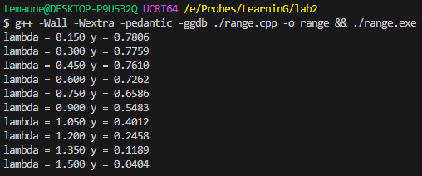
Блок схема
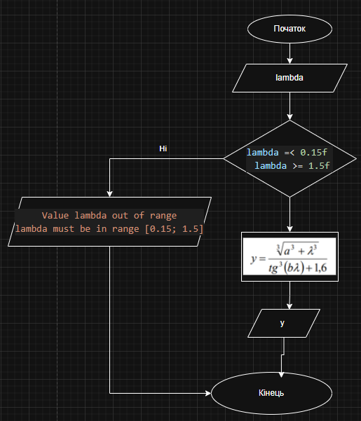

Висновок: Підчас виконання лабораторної роботи було розроблено програму яка виконує подану математичну функцію та виводить результат. Використані стандартні математичну функції та функції для виводу printf і написано скрипт для тестування програми.

